**Лабораторная работа 3**

Цель: Ознакомление с основами создания проекта в Jira и освоение его для более эффективной организации рабочего процесса.

Продолжительность: 2 академических часа.

Инструмент: Jira.

Шаги выполнения задания:

Разделение на группы.

Ответственный: Денис Гунькин.

Выбор проекта: TBot - Телеграм бот для парсинга данных из интернет-магазинов.

Создание проекта:



Настройка канбан-доски.

Установление лимитов на колонку "In Progress".

Определение структуры канбан-доски.

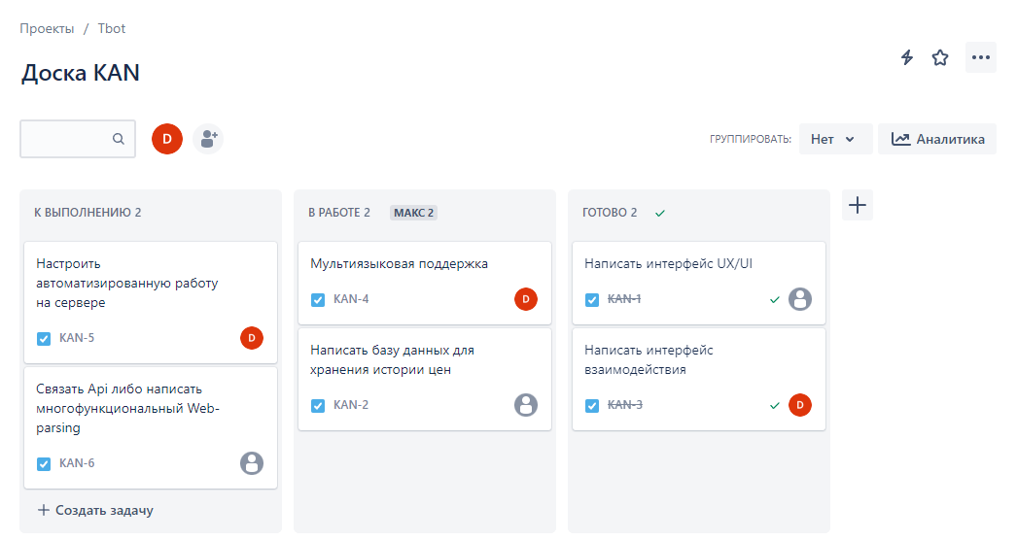

Создание эпиков:

Эпик "Техническое задание".

Эпик "Система управления проектом".

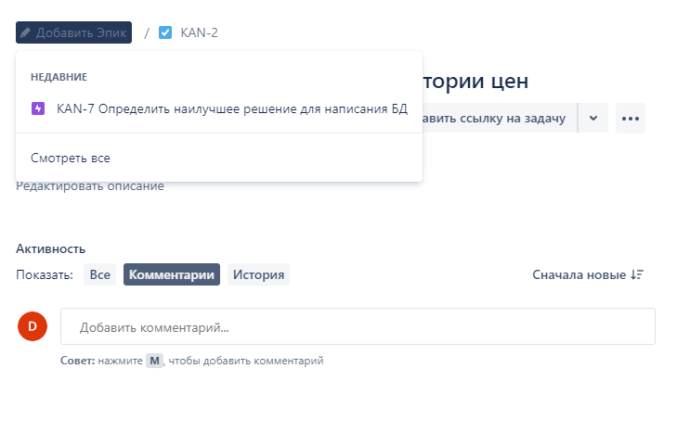

Добавление задач в каждый эпик.

